**Bilag 2**

**Beskrivelse af zoneinddelingerne for fugle samt kort**

*Zoneinddelingerne følger dele af den kommunale inddeling for den historiske Landstingslov nr. 11 af 30. oktober 1998 med senere ændringer, samt notat mellem udenrigsministeriet og USA´s ambassadør i 2003.   
Ved forkortelsen ”EEZ” forstås de basislinier, som er fastsat i Statsministeriets bekendtgørelser om Grønlands eksklusive økonomiske zone med senere ændringer.*

**Zoneinddelingerne fastsættes som defineret i zone 1-5:**

**Zone** 1 **(Qaanaaq forvaltningsområde)**:Følger Nationalparkens grænse fra midten af Petermann Gletscher til EEZ koordinatet N81°26'14.11", W63°43'51.48" i Kennedy Kanal. Mod syd er den afgrænset ved Hammer Ø N74°50'6.16", W58°8'21.56" nord for Kullorsuaq og frem til EEZ på koordinatet N73°25'54.00", W66°25'18.00" i Smidt Sund.

**Zone 2** **(Upernavik, Uummannaq og Ilulissat forvaltningsområder)**:  
Afgrænses mod nordøst af grænsen mod zone 1 hvor EEZ koordinatet går til N69°30'26.78", W60°51'56.00" . Mod syd følger den kommunale grænse mellem Avannaata Kommunia og Kommune Qeqertalik, som begrænses af farvandene Maligaat og Sullorsuaq nord for Qeqertarsuaq og videre sydpå gennem Qeqertarsuup Tunua. Fra et punkt nord for øen Kitsissunnguit går grænsen til Tasiusarsuit Kujalliit til bunden af Eqaluit, videre i en ret linie til Qangattalik, mod sydøst følgende midten af Saqqarleq, ind over gletcheren Saqqarliup Sermia og derpå ret øst til grænsen mellem Øst- og Vestgrønland. Se *Inatsisartutlov nr. 34 af 23. november 2017 om Grønlands inddeling i landsdel og kommuner*.

**Zone 3 (Fra Qeqertarsuaq forvaltningsområde til og med forvaltningsområde Nanortalik)**:  
Nordgrænsen falder sammen med zone 2 og dækker forvaltningsområderne mod syd til Nunap Isua (Kap Farvel). I sydøst afgrænses området af den tidligere kommunegrænse mellem Ammassalik og Nanortalik kommuner igennem midten af Kangerlussuatsiaq (Lindenow Fjord) til KoordinatetN60°23'38.60", W43°3'28.46" og møder i sydøst EEZ ved punktet N58°48'28.90", W36°58'3.50".

**Zone 4** **(Tasiilaq forvaltningsområde)**:  
I syd afgrænses den af den sydlige grænse for zone 3 igennem midten af Kangerlussuatsiaq (Lindenow Fjord). Mod nord afgrænset zone 5 (Ittoqqortoormiit) sydlige grænse, møder i sydøst EEZ ved punktet N67°20'50.64", W25°42'20.12" til nærheden af Vedel Fjord og Kap Vedel ved punktet N68°30'5.63", W27°37'39.08".

**Zone 5 (Forvaltningsområde Ittoqqortoormiit)**:  
Afgrænses i syd af den nordlig grænse til zone 4 og mod nord af grænsen til Nationalparken ved Kap Biot ved punktet N71°52'50.00", W21°20'40.33" og møder i nordøst EEZ ved punktet N71°52'50.80", W12°46'1.32".

**Oversigt over zoneinddelingerne**

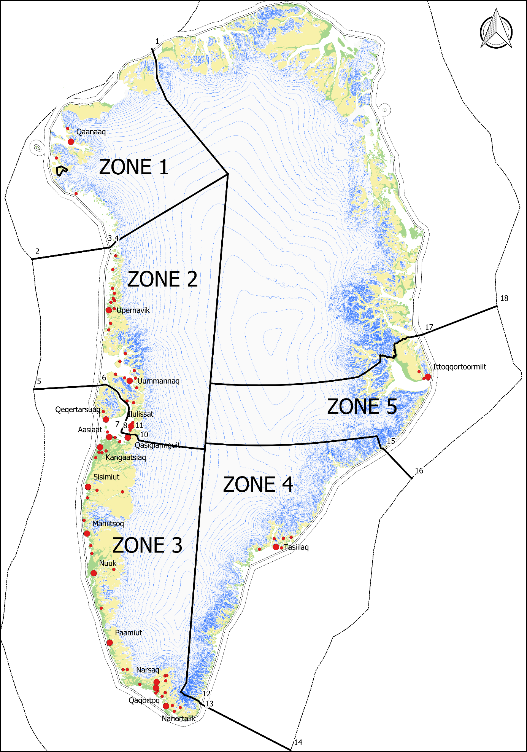

**Liste over GPS koordinatpunkter jf. kortet**

|  |  |  |
| --- | --- | --- |
| **Zone** | **ID** | **Koordinat** |
| Zone 1 | 1 | 81°26'14.11"N, 63°43'51.48"W |
| Zone 2 | 2 | 73°25'54.00"N, 66°25'18.00"W |
| Zone 2 | 3 | 74°47'0.64"N, 58°15'53.16"W |
| Zone 2 | 4 | 74°50'6.16"N, 58°8'21.56"W |
| Zone 3 | 5 | 69°30'26.78"N, 60°51'56.00"W |
| Zone 3 | 6 | 70°17'12.56"N, 55°0'41.76"W |
| Zone 3 | 7 | 68°56'16.09"N, 51°51'35.12"W |
| Zone 3 | 8 | 68°56'20.34"N, 51°7'18.27"W |
| Zone 3 | 9 | 68°56'13.98"N, 50°58'58.19"W |
| Zone 3 | 10 | 68°58'10.46"N, 50°33'53.48"W |
| Zone 3 | 11 | 68°58'21.71"N, 50°32'7.54"W |
| Zone 4 | 12 | 60°23'38.60"N, 43°3'28.46"W |
| Zone 4 | 13 | 60°19'8.30"N, 42°56'35.05"W |
| Zone 4 | 14 | 58°48'28.90"N, 36°58'3.50"W |
| Zone 5 | 15 | 68°30'5.63"N, 27°37'39.08"W |
| Zone 5 | 16 | 67°20'50.64"N, 25°42'20.12"W |
| Zone 5 | 17 | 71°52'50.00"N, 21°20'40.33"W |
| Zone 5 | 18 | 71°52'50.80"N, 12°46'1.32"W |